Pantanal: santuário de araras azuis
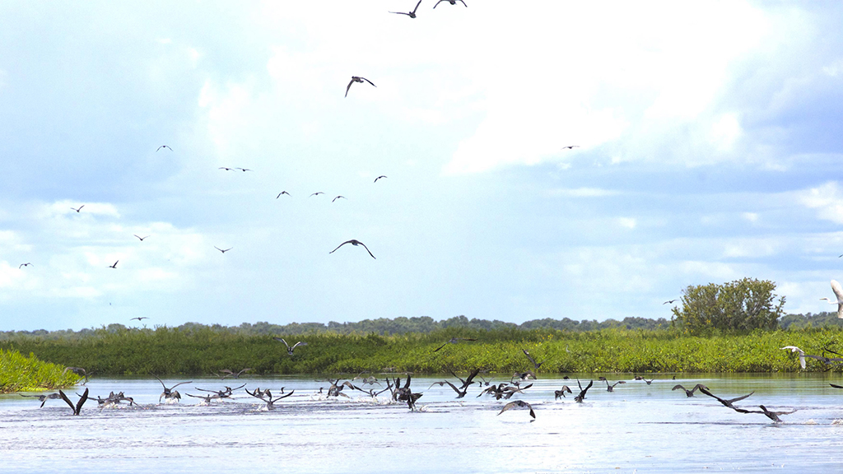

O fogo no Pantanal volta a queimar a imagem do país
Em meio a esse fogaréu, a Fazenda São Francisco do Perigara, de quase 25 000 hectares, teve 35% de sua área queimada. Ela seria apenas mais uma se não fosse a relevância de seu conjunto de árvores cercadas, o equivalente a um quarteirão, com troncos altos e palmeiras, principalmente do tipo bocaiuva. Intocadas há sessenta anos, a combinação entre a vegetação e a disponibilidade de frutos fez com que o local se tornasse o maior refúgio e dormitório para as araras-azuis jovens, que ainda não se reproduzem, em todo o Pantanal. Entre 2013 e 2015, foram avistadas 1 000 delas no local, o maior registro do tipo já feito. Há uma equipe de brigadistas a postos, dia e noite, para evitar que o fogo avance. De acordo com a bióloga Neiva Guedes, que fundou o Instituto Arara Azul, os danos ainda são imensuráveis. “A vegetação pode se recuperar, mas não quer dizer que está tudo bem. As relações entre as espécies demoram muito mais tempo para se reconstruírem”, explicou.
Hectare é a unidade de medida utilizada especificamente na pecuária. Por meio dela, medidas as extensões de terras e propriedades rurais. A abreviação é representada por duas letras: ha.
A metragem correspondente é 1 hectare equivale a 10000 metros quadrados (m2) ou a 100 ares.
Quais áreas são medidas por ha: pastos; bosques; matas; plantações; campos.

Questão 1
a) Quantos metros quadrados de área já foram consumidos pelo fogo? Apresente seus cálculos.

Área para cálculo

b) Observe atentamente o gráfico a seguir. (https://veja.abril.com.br/brasil/o-fogo-no-pantanal-volta-a-queimar-a-imagem-do-pais/)

Mostre como foi calculado o percentual apresentado no gráfico: 248% foi o aumento do número de focos de calor em 2020.
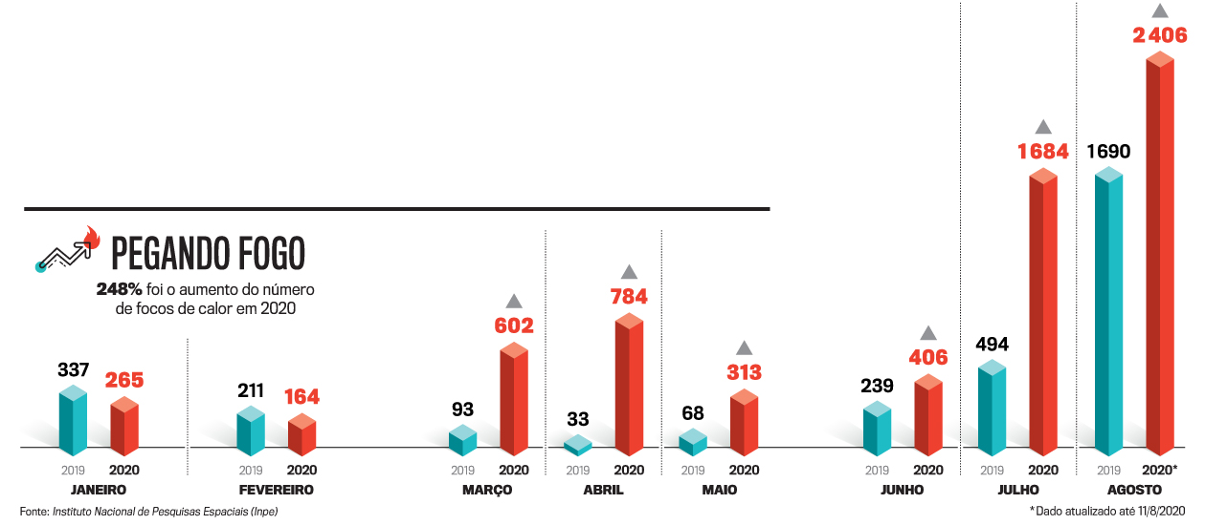

Para obter o percentual 248% foram realizadas as seguintes operações:

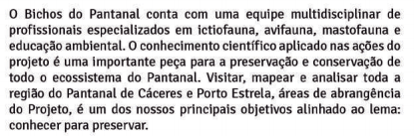
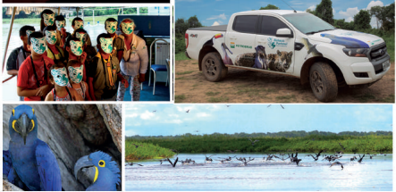

Questão 2
Para manter a frota de veículos pronta para as viagens, um mecânico consertou 28 carros e 46 caminhões no ano passado. Ele gastou 2 horas consertando cada um desses veículos.
Qual equação pode ser utilizada para encontrar h, o número total de horas que o mecânico gastou consertando esses veículos?

(A) h = (28 + 46) ÷ 2
(B) h = (28 + 46) + 2
(C) h = (28 + 46) × 2
(D) h = (28 + 46) – 2

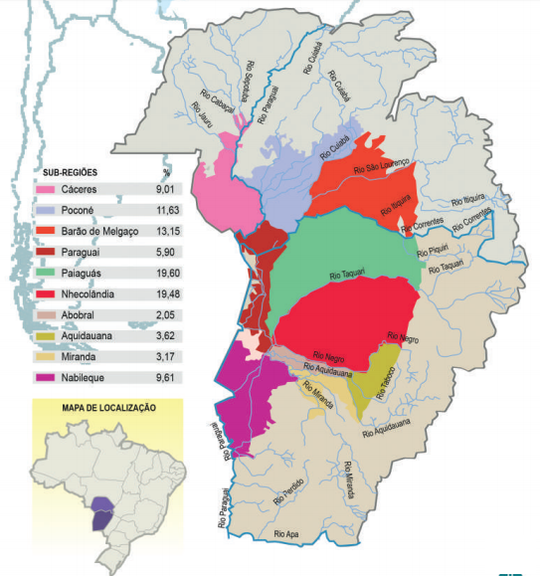
Questão 3
Observe atentamente o mapa da página anterior.
a) Desenhe um quadro de dupla entrada para apresentar os estados brasileiros e os países com suas respectivas capitais que fazem parte do complexo pantaneiro.

b) Circule toda a extensão do rio Paraguai, no mapa.

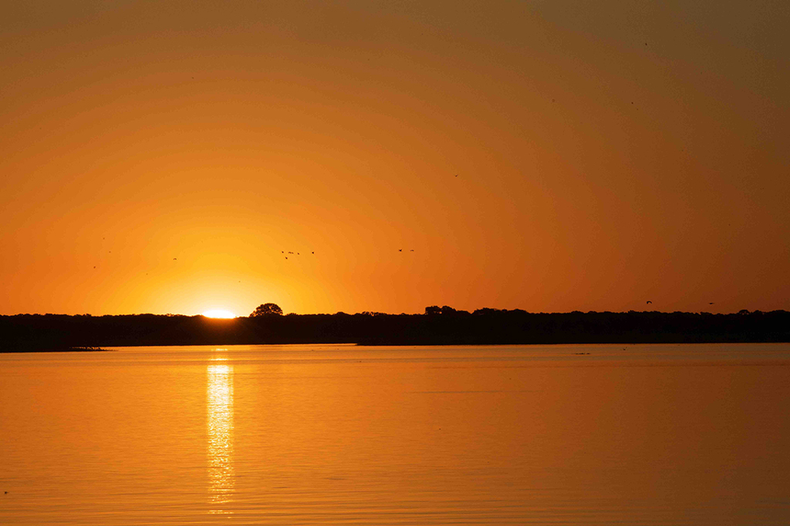
Sunset, rio Formosa

Questão 4
O diagrama mostra a sombra de uma árvore num campo ao meio-dia de um dia de verão.
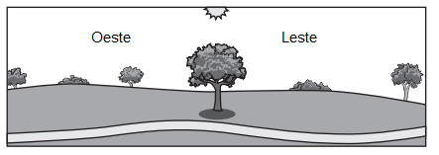
O sol aparece às 7h da manhã. Qual diagrama melhor apresenta a sombra da árvore às 10h da manhã, nesse mesmo dia?
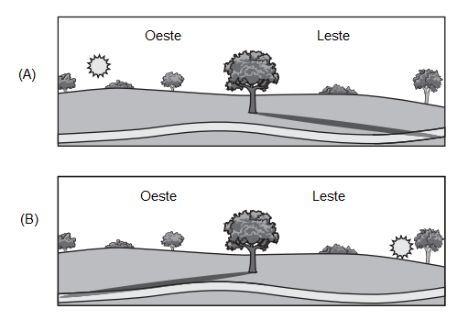
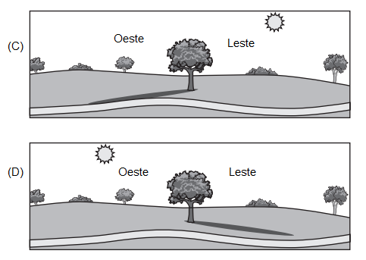
Questão 5
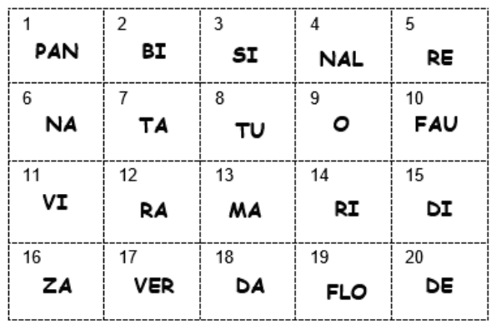
Alguns números estão apagados!
